**KATA PENGANTAR**

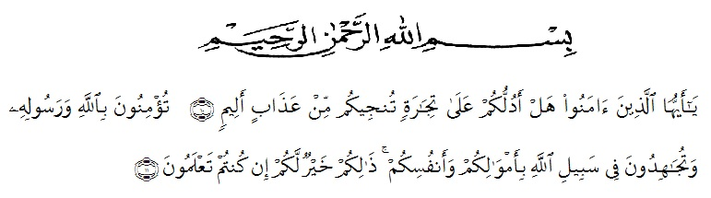Artinya:

*Hai orang-orang yang beriman, sukakah kamu aku tunjukkan suatu peniagaan yang dapat menyelamatkan kamu dari azab yang pedih? (Yaitu) kamu beriman kepada Allah dan Rasul-Nya dan berjihad di jalan Allah dengan harta dan jiwamu. Itulah yang lebih baik bagimu jika kamu mengetahuinya. (QS. Ash-Shaff: 10-11).*

***Assalamu’alaikum Warohmatullahi Wabarokatuh****.*

Puji syukur penulis kepada Allah SWT, karena atas berkat Rahmat, Hidayah, dan Karunia-Nya penulis dapat menyelesaikan proposal dengan judul **“Pengembangan Bahan Ajar Bangun Datar Berbasis Masalah di Kelas V SD”.**

Dalam penulisan proposal ini penulis mendapat banyak bimbingan dari berbagai pihak. Penulis banyak menerima dukungan, baik moril maupun materil dari berbagai pihak. Ucapan terima kasih penulis sampaikan kepada nama-nama yang ada di bawah ini:

1. Bapak Dr. H. KRT. Hardi Mulyono K. Surbakti selaku Rektor Universitas Muslim Nusantara Al-Washliyah Medan;
2. Bapak Dr. Samsul Bahri, M.Si, selaku Dekan Fakultas Keguruan dan Ilmu Pendidikan Universitas Muslim Nusantara Al-Washliyah Medan;
3. Ibu Dra. Sukmawarti, S.Pd., M.Pd., selaku Kepala Program Studi Pendidikan Guru Sekolah Dasar Universitas Muslim Nusantara Al-Washliyah Medan sekaligus Dosen Pembimbing yang telah meluangkan waktu dan perhatian di sela-sela kesibukan untuk memberikan bimbingan dan arahan kepada penulis.
4. Bapak/Ibu Dosen Universitas Muslim Nusantara Al-Washliyah Medan yang telah memberikan ilmu yang bermanfat bagi pengembangan wawasan ilmu selama mengikuti perkuliahan.
5. Ucapan terima kasih yang tak terhingga penulis khususkan kepada kedua orangtua, yaitu Ayahanda (Alm) Muhammad Arsyad Rangkuti dan Ibunda Gusmi Yani Nasution yang begitu besar jasanya kepada penulis hingga hari ini.
6. Teman-teman seperjuangan di prodi PGSD yang memberikan dukungan dan motivasi kepada penulis dalam penyelesaian proposal ini.

Penulis menyadari proposal ini masih jauh dari kata sempurna. Oleh sebab itu penulis mengharapkan kritik dan saran yang membangun agar penulis dapat mengetahui dan memperbaiki kekurangan yang ada pada proposal ini.

Penulis berharap semoga proposal ini bermanfaat dalam memperkaya ilmu pengetahuan dan penulis mengharapkan semoga proposal ini dapat berguna dan bermanfaat bagi para pembaca. Aamiin.

*Wassalamu’alaikum Warohmatullahi Wabarokatuh.*

Medan, Februari 2023

Penulis

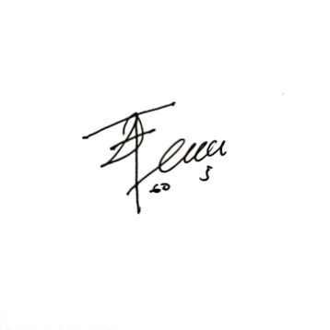

**Muhammad Zhaky Rangkuti**

**NPM. 191434148**